VI. Országos Vegyész Teremlabdarúgó Torna
Idén 6. alkalommal kerül megrendezésre az Országos Vegyész Teremlabdarúgó Torna. A hagyományosan februárban megrendezésre kerülő esemény az MKE Fiatal Kémikusok Fóruma támogatásával és a Szegedi Tudományegyetem vegyészhallgatói szervezésében kezdődött 2010.-ben Szegeden. Az idei rendezvényt Budapesten az ELTE vegyészhallgatói szervezik az MKE védnöksége alatt.
A kétnapos hétvégi tornán az alábbi vegyészek, vegyészmérnökök, vegyiparban dolgozók csapatait láthatják a helyszínre kilátogatók:
- Budapesti Műszaki és Gazdaságtudományi Egyetem
- Debreceni Egyetem
- Pécsi Tudományegyetem
- Szegedi Tudományegyetem
- MOL TKD FC.
- EGIS Gyógyszergyár ZRt
- TVK Nyrt.
- Eötvös Loránd Tudományegyetem

A torna helyszíne a BEAC centerpálya.

Cím: 1117 Budapest Bogdánfy Ödön u. 10/B.
Időpont: 2015. február 14-15.
A torna menetrendje: I. nap (február 14.)
8:45-09:00: Megnyitó

9:00-09:30: DE-ELTE
9:35-10:05: BME-EGIS
10:10-10:40: TVK-SZTE
10:45-11:15: MOL-PTE
11:20-11:50: DE-SZTE
11:55-12:25: BME-MOL
12:30-13:00: ELTE-TVK
13:05-13:35: BME-PTE
13:40-14:10: DE-TVK
14:15-14:45: EGIS-MOL
14:50-15:20: SZTE-ELTE
15:25:15:55: PTE-EGIS

II. nap (február 15.)
09:00-09:35: A csoport 1. helyezett - B csoport 4. helyezett (A negyeddöntő)
09:40-10:15: A csoport 2. helyezett - B csoport 3. helyezett (B negyeddöntő)
10:20-10:55: A csoport 3. helyezett - B csoport 2. helyezett (C negyeddöntő)
11:00-11:35: A csoport 4. helyezett - B csoport 1. helyezett (D negyeddöntő)

11:40-12:15: „A” győztes - „B” győztes
12:20-12:55: „C” győztes - „D” győztes

13:05-13:35: Mérkőzés a 3. helyért

13:45-14:15: Döntő

14:30: Eredményhirdetés

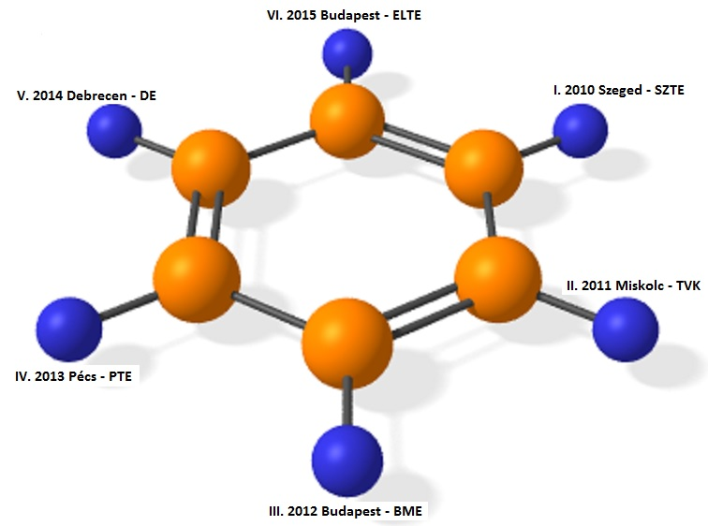

A rendezvény támogatói:

